关于程序打包发布

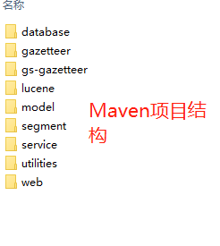

几个问题：

1. 如何打包，最好是用户直接copy一个文件夹，运行java –jar就可以（用户需要JDK环境）。
2. 考虑几个运行程序：
3. web npm运行
4. AddressServiceApplication程序（spring boot web service）
5. 其他工具程序（包括数据库导入导出，数据库处理，lucene索引，分词等），java应用
6. 第三方依赖库放在什么地方？是统一放，还是每个模块根据规则存放？
7. 资源文件如何放？
8. 配置文件如何管理？
9. 日志文件如何管理？

目标：

设计一个结构，用于打包、发布，找一个CI（持续集成）工具，进行简单的发布管理。

模块的依赖关系：

Commons text

addressUtils模块（jar）

Spring boot

Swagger2

Address service模块（jar）

Geotools

Opencsv

POI

databaseUtils模块（jar）

segment模块（jar）

ansj

lucene

lucene模块（jar）

Mybatis

sqlite

Database模块（jar）

Model模块

（jar）